Projekts

STUDIJU PROGRAMMAS „VIESNĪCU SERVISA VADĪBA”
IZSTRĀDĀŠANA UN IEVIEŠANA
Līguma Nr. 2006/4/VPD1/ESF/NVA/05/GS/3.3.5.1./0001/0018

Projektu īsteno: valsts aģentūra ”Sociālās integrācijas centrs”
Projekta sadarbības partneri: Latvijas jaunatnes tūrisma mītņu asociācija „Apceļo Latviju”, SIA „Viesnīcu un restorānu centrs”, Jūrmalas pilsētas dome

Projekta finansējums: Ls 254 645
Eiropas Sociālais fonds: Ls 203 716
LV budžets: Ls 50 929
Projekts tiek īstenots Vienotā programmdokumenta
3.3. pasākuma ” Sociālās atstumtības mazināšana”
3.3.5. aktivitātes ”Profesionālās rehabilitācijas programmu piedāvājuma
paplašināšana, iekļaujot informācijas un komunikācijas tehnoloģiju atbalstu
invalīdiem” ietvaros.
Īstenošanas laiks: 2006. gada 1.septembris – 2008. gada 30.jūnijs.

Projekta mērķis ir paaugstināt sociālās atstumtības riskam pakļauto personu – cilvēku ar invaliditāti darbspējas vecumā - konkurētspēju darba tirgū. Mērķa sasniegšanai Valsts aģentūras „Sociālās integrācijas centrs” koledžā RRC tiks izstrādāta un ieviesta studiju programma „Viesnīcu servisa vadība” un pilnveidota prakses vietu bāze, lai nodrošinātu invalīdiem pielāgotu studiju vidi. Plānots licencēt jauno studiju programmu un uzsākt tās īstenošanu, iesaistot mērķa grupu – ne mazāk kā 20 personas ar invaliditāti darbspējas vecumā.
Strauji attīstoties tūrismam, visā Latvijas teritorijā veidojas jaunas viesnīcas, viesu nami, nami, lauku tūrisma mītnes, kurās ir nepieciešami kvalificēti speciālisti. Lai nodrošinātu kvalitatīvas izglītības ieguvi un paaugstinātu iespējas personām ar invaliditāti iekļauties darba tirgū, plānots nodrošināt studiju programmu ar jaunākajām informācijas tehnoloģijām. Mācību un kvalifikācijas prakse tiks organizēta viesnīcās, sadarbojoties ar projekta sadarbības partneriem un Jūrmalas pilsētas domi.
Studiju programmas īstenošana pēc projekta beigām tiks turpināta par SIC līdzekļiem. Pēc sekmīgas pirmā līmeņa profesionālās augstākās izglītības studiju programmas apguves invalīdiem pielāgotā vidē, personas ar invaliditāti iegūs profesionālās zināšanas un iemaņas izvēlētajā profesijā, un varēs iekļauties darba tirgū vai turpināt tālākās studijas.

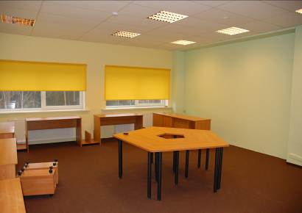 | 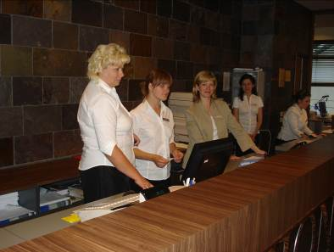 | 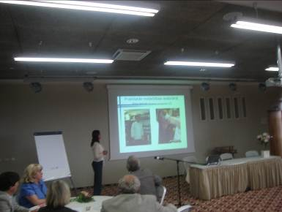
Pielāgotas studiju vides izveidošanas process | Viesnīcu servisa vadības studenti kvalifikācijas prakses vietā | Informatīvs seminārs kopā ar sadarbības partneriem

